Lapp Panamá es ahora una distribuidora completa
El puente entre Norteamérica y Sudamérica
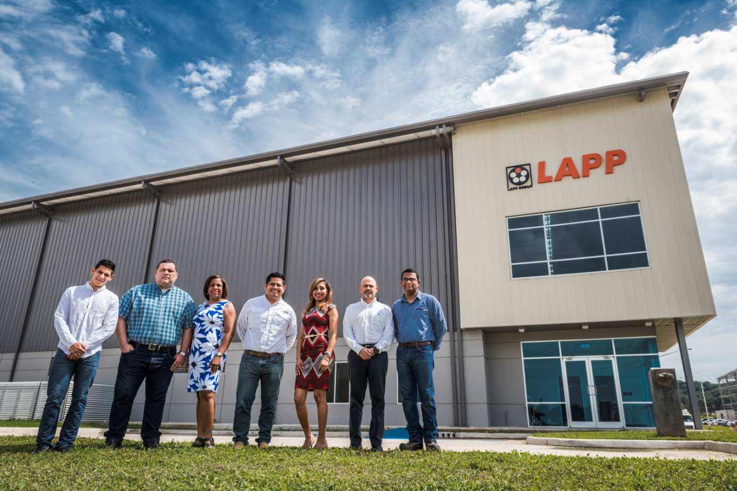
El equipo de Lapp Panamá delante del nuevo almacén
Stuttgart, 21. Agosto 2017

El Grupo Lapp continúa ampliando su red de distribución internacional: Lapp Panamá es ahora una distribuidora completa. Con motivo de la inauguración del nuevo centro de distribución a principios de junio, que ahora también cuenta con su propio almacén, Matthias Lapp, CEO de U.I. Lapp GmbH, comenta: «Estamos presentes en todo el mundo para nuestros clientes y estos saben valorar nuestros breves tiempos de reacción y entrega, así como nuestro profundo conocimiento de sus mercados y sectores». Con la mejora de la sede, los tiempos de entrega se reducirán considerablemente desde ahora: «En lugar de tener que esperar varias semanas un envío procedente de Europa, ahora hablamos de días», explica Matthias Lapp. Esto supone para la empresa una importante mejora de la competitividad, con lo que Lapp también puede sobresalir de la competencia en otros continentes. El almacén de Lapp Panamá tiene una superficie de 1.300 metros cuadrados, además de 250 metros cuadrados para oficinas y salas para formación.

Asimismo, ahora los empleados asumen las funciones esenciales del servicio de atención al cliente de forma local. «De esta forma, ahora podemos estar aún más cerca del cliente y actuar en su misma zona horaria», comenta Javier Rodríguez, director comercial de Lapp Panamá. Con esto se elimina la diferencia horaria de hasta ocho horas con respecto a Stuttgart.
El centro de distribución en el área comercial libre de impuestos «Panamá Pacífico» constituye un componente fundamental en la estrategia de crecimiento del Grupo Lapp en Centroamérica y Sudamérica. Esto supone la creación de un puente entre las subsidiarias y la fábrica, desde el sur en Brasil hasta el norte en México. Actualmente, Lapp Panamá presta asistencia a los socios comerciales y sus clientes directos. Los clientes proceden, sobre todo, de la industria alimentaria y de bebidas, por ejemplo, ingenios, fabricantes de cerveza y ganaderos, así como productores de biomasa para el ahorro de energía.

Con esta ampliación, el equipo de Lapp Panamá da un gran paso en el camino hacia una mayor autonomía. Lapp está presente en Panamá ya desde 2011 con una oficina de asistencia técnica de aplicación y producto para sus socios comerciales.

Puede encontrar la foto con calidad de impresión aquí

Contacto de prensa
Markus Müller Irmgard Nille
Tlf.: +49(0)711/7838-5170 Tlf.: +49(0)711/7838–2490
Móvil: +49(0)172/1022713 Móvil: +49(0)160/97346822
markus.j.mueller@lappgroup.com irmgard.nille@in-press.de

U.I. Lapp GmbH
Schulze-Delitzsch-Straße 25
D-70565 Stuttgart

Encontrará más información sobre este tema en: www.lappgroup.com/press

Acerca del Grupo Lapp.

Con sede en Stuttgart, Alemania, el Grupo Lapp es un proveedor líder de soluciones integrales y productos de marcas reconocidas en el campo de la tecnología de cables y conexiones. La gama de productos del grupo incluye cables estándar y altamente flexibles, conectores industriales y sistemas de cableado, soluciones de sistemas personalizados, tecnología de automatización y soluciones de robótica para la fábricas inteligentes del futuro, así como accesorios técnicos. El principal mercado del Grupo Lapp está en el sector de maquinaria industrial e ingeniería de planta. Entre otros mercados clave se encuentran la industria alimentaria, así como en el sector de la energía y la movilidad.
El Grupo Lapp ha permanecido como una empresa de propiedad familiar desde su fundación en 1959. En el ejercicio 2015/16, generó ingresos consolidados por un importe de 901 millones de euros. Lapp emplea actualmente aproximadamente 3.440 personas en todo el mundo, cuenta con 17 centros de producción y más de 40 empresas de ventas. También trabaja en cooperación con alrededor de 100 representantes extranjeros.

